**Лабораторная работа № 9**

**Тема:** **Программирование итерационных процессов вычисления с заданной точностью.**

**Задание:**

1. Вычислить на ЭВМ значение интеграла $y=\int_{a}^{b}{f(x)dx}$ методом прямоугольников с автоматическим выбором шага интегрирования на заданном интервале интегрирования [a, b] с заданной точностью .

2. Вычислить на ЭВМ длину кривой на заданном интервале [a, b] с заданной точностью $ε$.



**Текст программы:**

#include <iostream>

#include <cmath>

using namespace std;

int main()

{

int a = 1;

int b = 2;

float eps = 0.00001;

int n = 10;

float S = 0, S1, L = 0, L1;

do

{

S1 = S; S = 0;

float h = 1.0*(b - a)/n;

for (int i = 1; i <= n; i++)

S += h * pow(log(a + h * (i - 0.5)) / (a + h * (i - 0.5)), 3);

cout << "S = " << S << endl;

n = n * 2;

cout << fixed << abs(S - S1) << endl;

} while (abs(S - S1) > eps);

n = 10;

do

{

L1 = L; L = 0;

float h = 1.0*(b - a)/n;

for (int i = 1; i <= n; i++)

L += sqrt(pow(((a + i * h) - (a + (i - 1)*h)), 2) + pow((pow(log(a + h * i) / (a + h * i), 3) - pow(log(a + h * (i - 1)) / (a + h * (i - 1)), 3)), 2));

n = n * 2;

cout << "L = " << L << endl;

cout << fixed << abs(L - L1) << endl;

} while (abs(L - L1) > eps);

}

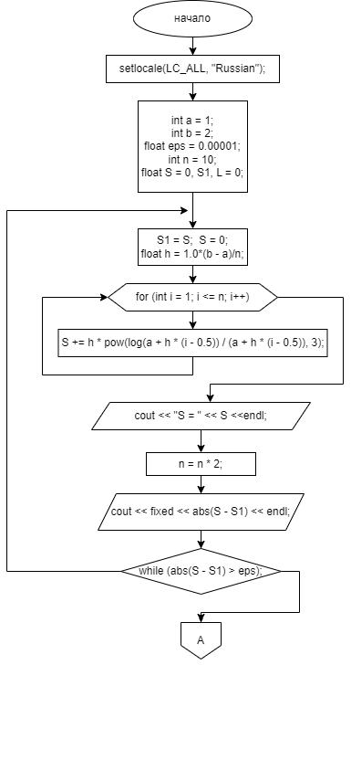**Блок-схема:**

